**Redesain *Casing String* Pada Sumur Pengembangan Lapangan Nirmala Di PT.Chevron Pacific Indonesia**

**Rifqi Ahmad Bakri**

STEM “Akamigas”, Jl.Gajah Mada No.38, Cepu

E-mail: rifqibakri05@gmail..com

**ABSTRACT**

*Casing* merupakan salah satu komponen yang penting dalam pelaksanaan pemboran, karena fungsinya yang dapat meminimalkan terjadinya masalah dalam kegiatan pemboran maupun pelaksanaan kegiatan produksi. *Casing* yang digunakan pada lapangan Nirmala umumnya menggunakan 3 *casing string*, yaitu *surface casing*, *intermediate casing*, dan *production casing*. Dikarenakan terdapat *subsurface dirlling hazard*, yaitu diindikasikan terdapat *shallow gas* pada kedalaman 400 ft sampai kedalaman 650 ft. Berdasarkan Analisa *pore pressure*, *fracture gradient,* tidak terdapat tekanan *abnormal* yang membahayakan kegiatan pemboran, dan berdasarkan laporan pengeboran *offset wells,* tidak ditemukannya masalah pengeboran selama pemboran berlangsung, terutama tidak ditemukannya masalah pemboran pada zona yang diindikasikan terdapat *shallow gas* tersebut*,* yaitu pada kedalaman 400 ft - 650 ft. Berdasarkan Analisa tersebut, *casing string* dapat dioptimasi dengan mengeliminasi *intermediate casing,* dengan tetap mempertimbangkan faktor keamanan selama pemboran, sehingga hanya mengunakan 2 *casing string*, *surface casing* dan *production casing*. Dengan simulasi desain *casing*, pada kedalaman 0 – 400 ft dipasang *surface* *casing* dengan OD 9,625 inch, berat nominal 32,3 ppf, grade H-40, dan koneksi STC. Dan pada kedalaman 0 – 3000 ft dipasang *production* *casing* dengan OD 7 inch, berat nominal 23 ppf, grade K-55, dan koneksi BTC.

**Kata Kunci**: *casing*, *casing* string, desain *casing*

**ABSTRAK**

*Casing* is one of the most important components in drilling operation, because has function to minimalize problem in drilling operation. *Casing* which used in Nirmala Field commonly use 3 *casing* strings, that is *surface* *casing*, intermediate *casing*, and *production* *casing*. Because there is *subsurface dirlling hazard* which is indicated *shallow gas* at the depth 400 ft – 650 ft. Based on pore pressure and fracture formation pressure analysis, there is no abnormal pressure that could be danger in drilling operation,and based on offset wells drilling report, there is no significant problem during drilling operation. Base on that analysis, *casing* strings can be optimized with eliminate intermediate *casing*, but still considering safety factor during the drilling operation. So that only use 2 *casing* strings, *surface* *casing*, and *production* *casing*. With *casing* design simulation, at 0 ft – 400 ft installed *surface* *casing* with OD 9.625 inch, weight nominal 32.3 ppf, grade H-40 and thread STC, and at 0 ft – 3000 ft installed *production* *casing* with OD 7 inch, weight nominal 23 ppf, grade K-55, and thread BTC.

**Keywords**: *casing, total casing string, design casing*

1. **PENDAHULUAN**

Beberapa aspek yang perlu dijadikan pertimbangan dalam perencanaan program pemboran adalah *safety* (keamanan), biaya yang minimum, dan *usable hole*. Keamanan merupakan aspek terpenting diantara yang lain. Keamanan bagi personil yang bekerja dalam proyek pemboran merupakan prioritas utama dalam suatu perencanaan program pemboran. Karena itu, hal yang membahayakan personal saat proses pemboran berlangsung, seperti *blowout* ataupun masalah lainnya yang menyebabkan kerusakan dan cedera harus diminimalkan. Kemudian, biaya yang minimum bukan berarti dilakukan perencanaan seadanya. Tetapi, perlu dilakukan alokasi pendanaan yang tepat, sehingga rencana dibuat dengan teliti dan program terlaksana dengan aman. Hasil akhir dari suatu proses pemboran adalah sumur yang sesuai dengan konfigurasi perencanaan dan dapat diproduksikan (*usable hole*).

Setelah lubang bor dibuat sampai kedalaman yang sudah ditentukan, maka lubang tersebut harus diselubungi dengan pipa. Pipa ini disebut dengan pipa selubung atau yang lebih populer disebut dengan *Casing*. *Casing* merupakan salah satu komponen yang penting dalam pelaksanaan pemboran karena fungsinya yang dapat meminimalkan terjadinya masalah dalam kegiatan pemboran. Berikut adalah jenis *casing* sesuai dengan fungsinya:

1. *Conductor* *casing* adalah *casing* yang pertama kali dipasang pada suatu konstruksi sumur. Fungsi *conductor* *casing*, antara lain:

* Khusus di offshore adalah untuk melindungi drill string dari air laut, dipasang dari platform hingga dasar laut,
* Pada onshore fungsinya yaitu menutup formasi permukaan yang mudah runtuh, seperti rawa-rawa, gambut dan sebagainnya
* Menghindari gugurnya lubang bor
* Melindungi kerusakan tanah disekitar fondasi menara dan substructure
* Mencegah kontaminasi air tawar oleh lumpur pemboran
* Melengkapi sistem pengaliran lumpur untuk trayek pemboran selajutnya

1. *Surface* *casing* adalah *casing* yang dipasang setelah *conductor* *casing*. Kedalaman *surface* *casing* ditentukan berdasarkan dari unconsolided sand (pasir lepas) serta kedalaman lapisan air tawar yang dilindungi. Namun umumnya *surface* *casing* dipasang pada kedalaman antara 200 – 3000 feet.

*Surface* *casing* berfungsi sebagai berikut:

* Menghindari gugurnya lubang pengaliran lumpur
* Melindungi lapisan yang unconsolidated
* Menghindari lapisan bertekanan yang akan dijumpai selama pemboran
* Sebagai tempat dudukan BOP dan wellhead
* Melindungi lapisan air tawar dari pencemaran lumpur bor
* Menyangga seluruh berat beban *casing* berikutnya yang telah masuk ke dalam lubang sumur
* Melengkapi sistem pengaliran lumpur

1. Intermediate *casing* merupakan *casing* yang dipasang setelah *surface* *casing*. Untuk sumur sumur yang dangkal, *casing* ini jarang dipakai. Pada prinsipnya intermediate *casing* untuk menutup zona-zona yang menimbulkan kesulitan dalam operasi pemboran, antara lain:

* Menutup formasi garam, gypsum dan formasi shale yang mudah runtuh
* Menutup zona-zona bertekanan tinggi (abnormal), loss circulation dan zona yang mengandung fluida yang sangat korosif
* Menghindari pipa terjepit pada saat pemboran formasi dengan interval yang terlalu panjang

1. *Production* *casing* merupakan *casing* yang dipasang setelah intermediate *casing*. Fungsi dari *production* *casing* adalah sebagai berikut:

* Menyekat antara lapisan produktif yang satu dengan lapisan produktif yang lainnya agar tidak saling berhubungan.
* Melindungi alat-alat produksi yang terdapat di bawah permukaan seperti pompa dan sebagainya.

Dan dalam menentukan kedalaman *Casing* harus dipasang (*Casing point*) pun tidak sembarang, tetapi harus sesuai dengan beberapa pertimbangan, diantaranya adalah tekanan pori formasi dan tekanan rekah formasi, dan berdasarkan evaluasi dari data sumur terdahulu yang telah dibor (*offset wells*). Data geologi, khususnya *subsurface dirlling hazard*, diperlukan sebagai pertimbangan dalam menentukkan titik kedalaman *casing shoe (casing point)*. Data *subsurface dirlling hazard* didapat pada saat *seismic* dan pengeboran, yaitu dengan identifikasi sampel cutting dan gejala-gejala yang timbul saat pengeboran berlangsung. Identifikasi *subsurface dirlling hazard* setiap interval kedalaman tertentu dapat memberikan informasi mengenai litologi batuan dan bahaya yang dapat timbul di lapangan tersebut. Data *subsurface dirlling hazard* diperoleh dari pengeboran sumur sebelumnya dan dijadikan perkiraan atau acuan untuk pengeboran sumur selanjutnya.

**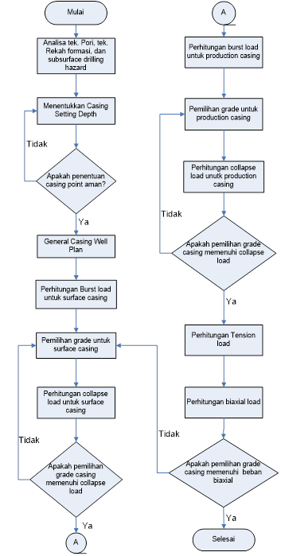***Casing* yang digunakan dalam pelaksanaan pemboran sudah didesain dan dipilih sesuai dengan estimasi kondisi sumur. Spesifikasi yang digunakan untuk identifikasi *Casing* meliputi *outside diameter* (OD), *nominal weight*, *thread*, *grade*, dan *length range*. Dalam mengidentifikasi atau memilih spesifikasi *Casing* yang akan dipasang, terdapat beban yang harus dipertimbangkan (beban yang bekerja pada *Casing* di dalam sumur). Beban yang bekerja pada *Casing* tersebut terdiri dari *external pressure, internal pressure, tension load,* dan *biaxial stress.*

**2. METODE**

Dalam menentukkan titik kedalaman *casing* (*casing* *point*) dan mendesain *casing* untuk pengeboran sumur pengembangan lapangan Nirmala, beberapa data yang dibutuhkan adalah drilling report, tekanan pori, tekanan rekah formasi, dan data litologi yang didapatkan dari interpretasi geologi yang dilakukan oleh geologist berdasarkan data sumur yang telah dibor sebelumnya (offset wells).

Dari beberapa data yang telah diperoleh, kemudian diolah lebih lanjut dan dirangkum agar lebih mudah dalam melakukkan analisa. Data yang dibutuhkan berdasarkan studi pustaka yang telah dilakukan, meliputi tekanan pori, tekanan rekah formasi, *subsurface dirlling hazard*, program semen, program lumpur, metode produksi yang biasa digunakan di lapangan tersebut, dan permasalahan yang pernah terjadi selama pengeboran di lapangan tersebut tiap intervalnya. Menentukkan titik kedalaman *casing* dipasang (*casing* *point*) merupakan hal pertama yang dilakukkan. Dalam menentukkan titik kedalaman itu, tekanan pori dan tekanan rekah formasi harus diplot dalam grafik untuk mempermudah desain. Selanjutnya interpretasi dari *subsurface dirlling hazard* sanagt penting dilakukan untuk mengevaluasi plot grafik tekanan pori dan tekanan rekah formasi sebelumnya. Dan selanjutnya *casing* didesain menggunakan metode *maximum load* dimana untuk menghitung beban burst kondisi sumur diasumsikan terjadi kick dan untuk menghitung beban collapse, kondisi sumur diasumsikan dengan keadaan sumur sedang mengalami lost circulation.

**Gambar 1. Desain *Casing* *Flowchart***

1. ***Casing* Setting Depth**

Pemilihan posisi kedalaman *casing* adalah salah satu hal yang krusial dalam mendesain sumur pemboran. Pemilihan posisi kedalaman dari setiap *casing* yang akan dipasang pada suatu sumur dibuat dengan mempertimbangkan hal-hal tertentu berdasarkan:

* Total kedalaman dari sumur
* Tekanan pori
* Gradien rekah formasi
* Kemungkinan adanya *shallow gas pockets*
* Zona-zona yang bermasalah
* Kedalaman dari potensi zona produksi
* *Program well head*
* Program komplesi sumur
* Ekonomi

****Saat merencanakan, semua informasi yang tersedia harus direkam selengkap mungkin dan dipertimbangkan dengan segala kemungkinan yang ada. Informasi diatas tersebut biasanya didapat melalui evaluasi seismik dan data-data geologi yang digunakan untuk mendisain sumur dan dari data sumur yang sudah di bor sebelumnya pada area yang sama. Kunci dari menentukan posisi kedalaman *casing* (*casing seat selection*) adalah tekanan pori dan gradien rekah formasi.

**Gambar 2. *Casing* Setting Depth**

Catatan untuk gambar 2 sebagai berikut:

1. Kedalaman *casing* di set pada *Depth* 1, dimana tekanan pori adalah P1 dan gradient rekah adalah F1
2. Sumur dilanjutkan mengebor sampai *Depth* 2, dimana tekanan pori P2 telah bertambah hampir sama dengan gradien rekah F1 pada posisi *casing* pertama
3. Oleh karena itu, *casing* selanjutnya di set pada kedalaman tersebut dengan gradien rekah F2
4. Pengeboran bisa terus berlanjut sampat ke *Depth* 3, dimana tekanan pori P3 hampir sama dengan gradien rekah F2 pada posisi kedalaman *casing* sebelumnya

Contoh di atas belum menggunakan margin atau safety factor sama sekali, yang mana harus digunakan dalam menentukan posisi kedalaman *casing*.

1. **Desain *Casing* *Surface* *Section***
2. Beban *Burst*

Beban *burst* untuk *surface* *casing* ditimbulkan oleh kolom gas yang mengisi seluruh panjang *casing*. Karena tekanan injeksi pada kedalaman *surface* *casing* relatif rendah maka batas tekanan maksimum dipermukaan dapat diabaikan. Hal ini dapat diartikan juga bahwa tekanan peralatan BOP lebih besar dari tekanan gas di permukaan. Hal ini menyebabkan batasan tekanan maksimum hanya terdapat pada kaki *casing* sebesar tekanan injeksi.

Pada kaki *casing*

.................(1)

...................(2)

Dengan menganggap gradien hidrostatik gas = 0.115 psi/ft maka tekanan gas di permukaan adalah tekanan injeksi dikurangi tekanan hidrostatik gas.

Di Permukaan

......................(3)

.(4)

Garis yang menghubungkan titik Ps dan titik IP disebut garis beban *burst* (Garis A) pada Gambar 3.

Pada kenyataannya *casing* juga mendapat tekanan dari luar yang sifatnya membantu *casing* untuk menahan beban *burst*. Pada metoda maksimum load 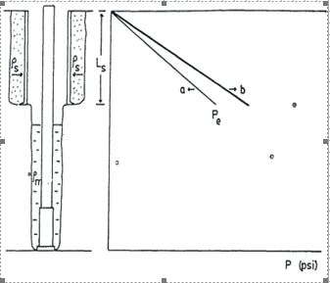beranggapan bahwa tekanan di luar *casing* minimal sebesar tekanan hidrostatik kolom air asin.

Jadi :

*Pe* =0.052 *x pf x Ls*..................................(5)

......................................(6)

Pada Gambar 3, garis B menggambarkan tekanan diluar *casing*. Sehingga resultan beban *burst* (C) sama dengan beban *burst* (A) dikurangi tekanan di luar *casing* (B). Garis desain (D) diperoleh dari dengan cara mengalikan resultan (C) dengan desain faktor. Garis desain ini merupakan kekuatan *burst* minimal *casing* yang harus dipasang.

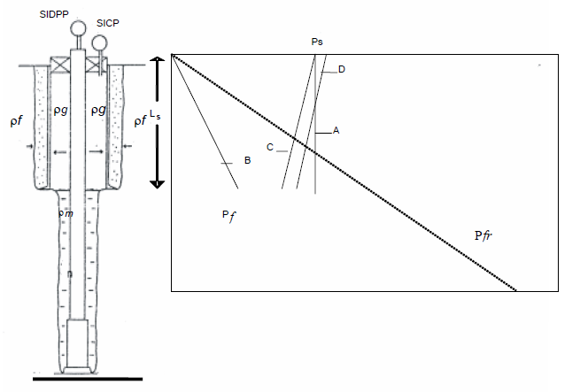

**Gambar 3. Beban Burst *Surface* *Casing***

1. Beban *Collapse*

Pada *surface* *casing* umumnya penyemenan dilakukan sampai ke permukaan. Tinggi kolom semen ini memberikan beban *collapse* pada *casing* yang besarnya sama dengan tekanan hidrostatik semen. Karena kedalaman *surface* *casing* relatif dangkal, lost circulation yang terjadi dapat memungkinkan kolom lumpur turun hingga di bawah kaki *casing* (lihat Gambar 4). Hal ini mengakibatkan tidak terdapatnya fluida yang membantu *casing* menahan beban *collapse*. Kondisi seperti ini merupakan kondisi terburuk beban *collapse* untuk *surface* *casing*.

Gambar 4. Beban Collapse *Surface* *Casing*

...................................(7)

1. **Desain *Casing* *Production* *Section***
2. Beban *Burst*

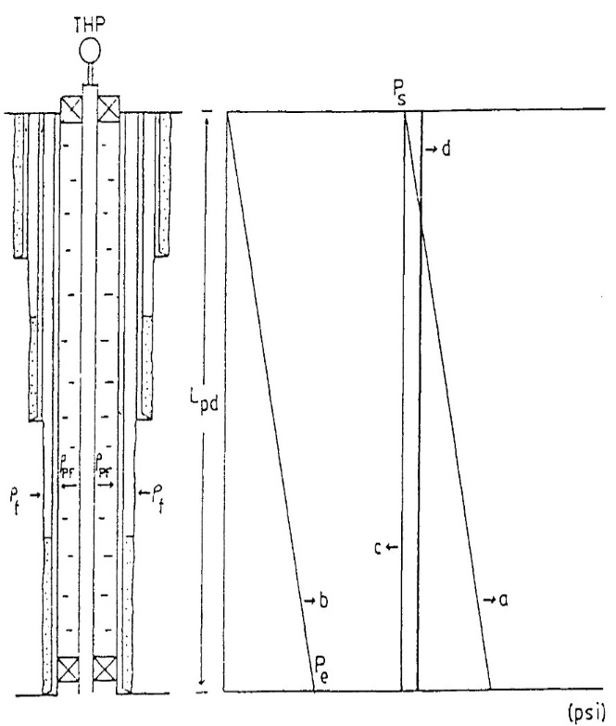Pada *production* *casing* perhitungan beban *burst* tidak lagi didasarkan kepada kondisi saat sumur mengalami *kick*. Dengan demikian batasan tekanan maksimum di permukaan dan di kaki *casing* tidak dipergunakan, seperti pada Gambar 5.

Gambar 5. Beban Burst *Production* *Casing*

Karena pada tahap ini sumur telah berproduksi, maka pembebanan pada *casing* diakibatkan pula oleh masalah yang timbul ketika sumur tersebut berproduksi. Pada sumur produksi umumnya ruang antara tubing dan *production* *casing* diisi oleh suatu cairan yang biasa dikenal sebagai packer fluid. Densitas packer fluid ini sama dengan densitas fluida yang terdapat di luar *production* *casing* (air asin) yaitu sekitar 9 ppg. Dengan demikian pada kondisi normal tekanan hidrostatik kedua fluida pada *casing* akan saling meniadakan. Hal ini menyebabkan *casing* tidak menerima beban *burst* maupun *collapse*.

Kondisi terburuk untuk *burst* terjadi apabila terdapat kebocoran pada pipa tubing dekat permukaan dan mengakibatkan fluida produksi, dalam kasus ini diambil gas, masuk ke dalam packer fluid. Dengan mengabaikan kehilangan tekanan di sepanjang tubing maka tekanan gas tersebut pada packer fluid di permukaan sama dengan tekanan dasar sumur. Beban *Burst* *production* *casing* ditunjukkan oleh garis (a).

Tekanan di permukaan :

.................................................(8)

Tekanan di kaki *casing* :

.............(9)

Umumnya densitas packer fluid dipakai yang ringan agar tidak menimbulkan beban *burst* yang besar pada kaki *casing*.

Tekanan di luar *casing* sebagaimana diketahui adalah minimal sebesar tekanan hidrostatik air asin.

….......................(10)

......................................(11)

1. Beban *Collapse*

Seperti pada *intermediate* *casing* maka beban *collapse* pada *production* *casing* juga terdiri atas tekanan hidrostatik lumpur saat *casing* dipasang dan tekanan hidrostatik semen di anulus. Pada Gambar 6 beban *collapse* ditunjukkan oleh garis OP1P2.

Sebagaimana disebutkan pada sub bab sebelumnya ruang antara tubing dan *production* *casing* diisi oleh packer fluid. Kondisi terburuk terjadi apabila penyekat di dasar sumur bocor sehingga seluruh kolom packer fluid menghilang/lost. Dengan demikian *casing* menahan beban *collapse* tanpa mendapat bantuan tekanan dari dalam. Pada Gambar 6 karena di dalam *casing* kosong maka :

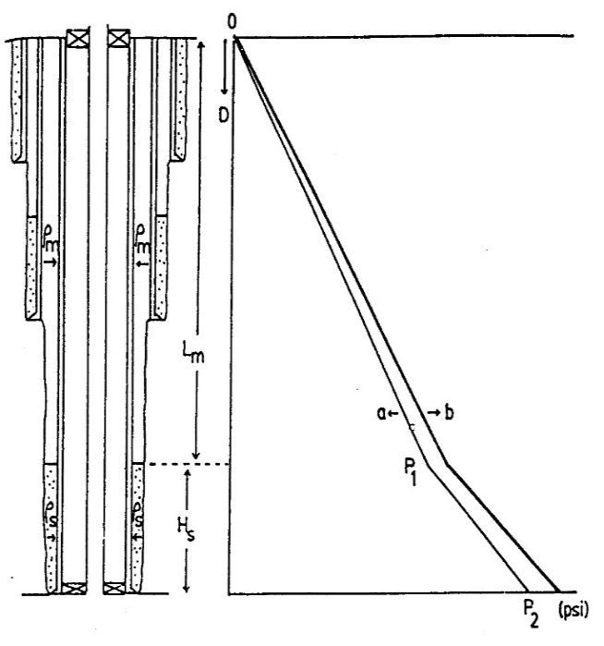Gambar 6. Beban Collapse *Production* *Casing*

.............................(12)

...................(13)

1. **PEMBAHASAN**

Dalam proyek pengeboran sumur pengembangan lapangan Nirmala PT.CPI, akan dibor 3 sumur pengembangan guna menambah jumlah produksi PT.CPI. Sumur tersebut akan dibor secara *directional* untuk mencapai target produktifnya. Sebelum menentukkan dan mendesain *casing*, perlu diketahui nilai dari tekanan pori dan tekanan rekah formasi dari sumur-sumur di lapangan Nirmala. Selain itu, sub*surface* drilling hazard juga perlu diketahui. Bila dilihat pada data tekanan pori dan tekanan rekah formasi pada lapangan Nirmala, terdapat *drilling hazard shallow gas* pada kedalaman kurang lebih 400 ft – 650 ft. Terdapatnya *shallow gas* pada kedalaman ini pun yang membuat desain konservatif sumur pada lapangan nirmala menggunakan *intermediate* *casing* pada kedalaman tersebut, untuk menutup zona yang terdapat *shallow gas* tersebut.

Namun, bila dilihat dari *drilling summary* sumur yang berada disekitar (*surrounding wells*) sumur P02, P03, dan P04 yang akan dibor yang mana adalah ZZ 180, ZZ 154, ZZ 151, ZZ 150, dan sumur ZZ 106. *Shallow gas* yang diindikasikan berada pada kedalaman 400 ft - 650 ft tidak menjadi suatu masalah pada setiap pengeboran, karena dapat diantisipasi oleh tekanan hidrostatis lumpur, dan tidak menghambat jalannya proses pengeboran (tidak pernah ditemukan masalah pengeboran) pada kedalaman tersebut. Karena dapat kita lihat juga pada tabel, tekanan dari indikasi *shallow gas* itu sendiri tidak terlalu besar, yaitu hanya setara dengan 6.3 ppg. Jadi indikasi *shallow gas* dapat di atasi dengan berat lumpur.

**Tabel 1. Estimasi PP, FG, dan Drilling Hazard**

|  |  |  |  |  |  |
| --- | --- | --- | --- | --- | --- |
| TVD,ft | *Formation* | *Lithology* | Max PP, ppg | Min FG, ppg | *Sub Surface Drilling hazard Remarks* |
| 0 | *Surface* |  | 6.3 | 10.77 | - |
| 450 | XX1 | *Sandstone* | 6.3 | 10.77 | *Shallow gas* |
| 650 | XX1 | *Sandstone* | 6.3 | 10.77 | *Shallow gas* |
| 1750 | XX2 | *Sandstone* | 6.9 | 10.77 | *No Hazard* |
| 1850 | XX3 | *Sandstone* | 6.8 | 10.77 | *No Hazard* |
| 2180 | XX4 | *Sandstone* | 7.74 | 10.19 | *Water Injection* |
| 2250 | XX5 | *Sandstone* | 5.55 | 10.19 | *Water Injection* |
| 2280 | XX6 | *Sandstone* | 6.12 | 10.19 | *Water Injection* |
| 2480 | XX7 | *Sandstone* | 5.18 | 10.77 | *Water Injection* |
| 2630 | XX8 | *Sandstone* | 6.01 | 10.96 | *Water Injection* |

Sebelum dilakukannya analisa berdasarkan data tersebut, konstruksi sumur pada lapangan Nirmala menggunakan 3 string *casing*, yaitu *surface* *casing* pada kedalaman 300 ft, *intermediate* *casing* pada kedalaman 700 ft, dan *production* *casing* pada kedalaman 3000 ft atau sama total depth sumur tersbeut. Oleh sebab itu dilakukan lah redesain string *casing* pada lapangan Nirmala dan desain pada gambar berikut menjadi acuannya.



**Gambar 7. Kontruksi Sumur Konservatif**

1. ***Casing Setting Depth***

Berdasarkan data tekanan pori dan tekanan rekah formasi yang telah di sebutkan sebelumya, akan dilakukan *casing setting depth* dengan menggunakan metode *bottom up*, Karena dianggap sebagai metode terbaik untuk menentukkan kedalaman *casing* yang akan dipasang. Pada kedalaman 3000 ft *equivalent* dengan 6 ppg, tetapi akan diambil dengan *equivalent* terbesar 7.74 ppg pada kedalaman 2180 ft sebagai acuan. Namun ketika akan menentukkan *actual wellbore pressure gradient* (yang di *equivalent*-kan dengan density lumpur) harus mempertimbangkan beberapa faktor, yaitu: *swab consideration, surge consederation*, dan *safety factor.*

**Gambar 8. *Casing* Setting Depth**

Gambar diatas menunjukkan grafik penentuan titik kedalam *casing* (*casing* *point*). Bila ditarik garis lurus dari total depth menuju *surface*, garik lurus vertical tersebut sama sekali tidak berpotongan dengan grafik tekanan rekah formasi. Hal ini menunjukkan pengeboran dapat dilakukan hanya dengan menggunakan 1 string *casing* saja. Namun, pada kenyataannya pengeboran menggunakan 1 string *casing* saja sangat tidak disarankan karena faktor keselamatan dan fakto lingkungan. Oleh karena itu, pengeboran ini akan dilakukan dengan menggunakan 2 string *casing*, yaitu *surface* *casing* dan *production* *casing*.



**Gambar 9. Konstruksi Sumur Optimasi**

Berdasarkan analisa tekanan pori dan tekanan rekah formasi, serta penentuan kedalaman *casing* menggunakan metode bootim up. String *casing* dapat dioptimasi dari penggunaan 3 string *casing* menjadi 2 string *casing* dengan mengeliminasi intermediate *casing*, dimana *surface* *casing* dipasang pada kedalaman 400 ft dan *production* *casing* dipasang pada kedalaman 3000 ft. Penentuan kedalaman *surface* *casing* pada kedalamn 400 ft dinilai aman karena berada di bawah zona air tanah dan berada di atas indikasi shallow gas.

1. **Simulasi Desain *Surface* *Casing***

Setelah penentuan kedalaman *casing* dilakukan, simulasi desain *casing* harus dilakukan untuk menentukkan grade *casing* mana yang akan digunakan sesuai dengan kondisi sumur dan drilling program yang didasarkan dari data drilling report offset wells lapangan Nirmala. *Surface* *casing* direncanakan akan dipasang pada kedalaman 400 ft dan desain *casing* akan dilakukan menggunakan metode *maximum load* dengan data sebagai berikut:

**Tabel 2. Data Simualsi Desain *Surface* *Casing***

|  |  |  |
| --- | --- | --- |
| **Diketahui Data Sebagai Berikut:** | **Nilai** | **Satuan** |
| Diameter *Casing* (OD) | 9.625 | inch |
| Panjang *Casing* | 400 | ft |
| Gradien Tekanan Rekah @ 400 ft | 12.66 | ppg |
| Densitas Lumpur saat *Casing* dipasang | 9.5 | ppg |
| Densitas Semen | 15.8 | ppg |
| Desain *Factor* *Burst/Collapse* | 1.15 | - |
| *Tension* | 1.6 | - |

1. Beban Burst

Berdasarkan data dari table 2, beban burst akan dihitung dengan asumsi gradien hidrosatik gas 0.115 psi/ft dan gradien air asin sebesar 0.465 psi/ft. Dengan anggapan bahwa beban burst dibantu oleh tekanan eksternal dari air asin.

|  |  |  |  |  |
| --- | --- | --- | --- | --- |
| Depth, ft | *Burst Load* | *Burst Load*SF* | Pe | *Rating* H-40 |
| 0 | 238.128 | 273.847 | 0 | 2270 |
| 400 | 98.128 | 112.847 | 186 | 2270 |

**Tabel 3. Beban Burst *Surface* *Casing***

**Gambar 10. Grafik Beban Burst *Surface* *Casing***

Bila dilihat pada tabel dan grafik diatas,pemilihan *casing* dengan grade H-40 adalah tepat karena memenuhi beban burst yang bekerja pada *surface* *casing*.

1. Beban Collapse

Berdasarkan data pada tabel 2, beban collapse akan dihitung dengan metode *maximum load*. Dengan asumsi tekanan yang bekerja berasal dari hidrostatik semen, kondisi sumur dalam keadaan terburuk yaitu sedang mengalami lost circulation, dan gradien air asik sebesar 0.465 psi/ft.

**Tabel 4. Beban Collapse *Surface* *Casing***

|  |  |  |  |
| --- | --- | --- | --- |
| *Depth, ft* | *Collapse* | *Collapse*\**SF* | *Rating* H-40 |
| 0 | 0 | 0 | 1370 |
| 400 | 328.64 | 377.936 | 1370 |

**Gambar 11. Grafik Beban Collapse *Surface* *Casing***

Bedasarkan pad table dan grafik di atas, pemilihan *casing* H-40 adalah tepat, karena memenuhi beban collapse yang bekerja pada *surface* *casing*. Oleh karena *casing* H-40 mampu menahan beban burst dan collapse, makan grade *casing* yang dipilih pada *surface* *casing* adalah *casing* H-40.

1. **Simulasi Desain *Production* *Casing***

Untuk simulasi desain *production* *casing*, *casing* dipasang sampai kedalaman 3000 ft atau total depth. Dengan simulasi dengan menggunakan metode *maximum load*.

**Tabel 5. Data Simulasi Desain *Production* *Casing***

|  |  |  |
| --- | --- | --- |
| **Diketahui Data Sebagai Berikut:** | **Nilai** | **Satuan** |
| Diameter *Casing* (OD) | 7 | inch |
| Panjang *Casing* (MD) | 3000 | ft |
| Panjang *Casing* (TVD) | 2930 | ft |
| Gradien Tekanan Rekah @2930 ft | 13.46 | ppg |
| Densitas Lumpur saat *Casing* dipasang | 9.2 | ppg |
| Densitas Semen @0-2486,5 | 13.8 | ppg |
| Densitas Semen @2386,5- 2986.5 | 15.8 | ppg |
| *Design* *Factor* *Burst*/*Collapse* | 1.15 | - |
| *Tension* | 1.6 | - |

1. Beban Burst

Berdasarkan table 5, beban burst akan dilakukan dengan asumsi tekanan dipermukaan sama dengan BHP, dengan besar packer fluid 9 ppg.

**Tabel 6. Beban Burst *Production* *Casing***

|  |  |  |  |  |
| --- | --- | --- | --- | --- |
| *Depth, ft* | *Burst* | *Burst*\**safety* *factor* | Pe | Rating H-40 |
| 0 | 1462.656 | 1608.921 | 0 | 2720 |
| 3000 | 1438.896 | 1582.785 | 1395 | 2720 |

**Gambar 12. Grafik Beban Burst *Production* *Casing***

Bila dilihat pada table dan grafik diatas, pemilihan *casing* H-40 adalah tepat untuk sementara.

1. Beban Collapse

Berdasarkan table 5, beban collapse akan dihitung menggunakan metode *maximum load* dengan asumsi sumur bocor atau mengalami lost circulation dengan beban collapse dari hidrostatik semen

**Tabel 7. Beban Collapse *Production* *Casing***

|  |  |  |  |
| --- | --- | --- | --- |
| Kedalaman | *Collapse* | *collapse*\*SF | Rating H-40 |
| 0 | 0 | 0 | 1970 |
| 2486.5 | 1745.523 | 1920.075 | 1970 |
| 2930 | 2156.323 | 2371.955 | 1970 |

**Gambar 13. Grafik Beban Collapse *Production* *Casing***

Berdasarkan table dan grafik di atas, pemilihan *casing* H-40 adalah tidak tepat. Karena tidak memenuhi beban collapse yang bekerja pada *production* *casing*. Oleh karena itu, pemilihan ulang untuk *production* *casing* diperlukan. *Casing* yang dipilih adalah *casing* K-55, karena memenuhi beban burst dan collapse yang bekerja pada *production* *casing*.

Setelah melakukan redesain *casing* string pada sumur pengembangan lapangan Nirmala, didapatkan penghematan biaya untuk pengeboran 1 sumur sebesar **$133,331.**

1. **SIMPULAN**

Dari hasil pembahasan sebelumnya mengenai optimasi desain *casing* dapat disumpulkan bahwa:

1. Desain *casing* konservatif sumur-sumur pada lapangan Nirmala menggunakan 3 string *casing* yaitu, *surface* *casing* OD 13 3/8” pada kedalaman 0 – 300 ft dengan *grade* K-55, berat nominal 54 ppf, jenis sambungan BTC, *intermediate* *casing* OD 9 5/8” pada kedalaman 0 - 700 ft dengan *grade* K-55, berat nominal 36 ppf, jenis sambungan BTC, dan *production* *casing* OD 7” pada kedalaman 0- 3000 ft dengan *grade* K-55, berat nominal 23 ppf, jenis sambungan BTC.
2. Menurut data geologist *subsurface* *drilling hazard*, terdapat *shallow gas* pada kedalaman 450 ft - 650 ft di lapangan Nirmala.
3. Berdasarkan analisa data *pore pressure* dan *fracture formastion pressure*, data *subsurface* *drilling hazard*, dan data *drilling report* dari sumur-sumur yang terdapat di lapangan Nirmala, desain *casing* dapat dioptimasi dari 3 string *casing* menjadi 2 string *casing* dengan mengeliminasi *intermediate casing*.
4. Penentuan kedalaman *shoe surface casing* pada kedalaman 400 ft karena dinilai aman berada di bawah air tanah dan di atas *shallow gas*.
5. Setelah dilakukannya simulasi desain *casing*, didapatkan desain *casing* optimasi pada lapangan Nirmala dengan *surface* *casing* 9 5/8” pada kedalaman 0- 400 ft, dengan *grade* H-40, berat nominal 32.3 ppf, jenis sambungan STC, dan *production* *casing* OD 7” pada kedalaman 0 - 3000 ft, dengan *grade* K-55, berat nominal 23 ppg, jenis sambungan BTC.
6. Dengan melakukan pengeboran sumur di lapangan Nirmala menggunakan desain *casing* yang telah dioptimasi, pengeboran dapat dilakuan dengan penghematan sebesar **$133,331.**
7. **DAFTAR PUSTAKA**
8. Adams, Neal. 1985. “Drilling Engineering:A Complete Well Planning Approach”. PenWell Publishing Company: Tulsa, Oklahoma.
9. Magarini, P, Lanzetta. C. 1999. “*Casing* Design Manual”. Eni Agip Division: Italy
10. Rabia, Hussain. 1985. “Oilwell Drilling Engineering: Principles and Practice”. Graham & Trotman Inc: Texas.
11. Rabia, Hussain. 2002. “Well Engineering & Constructions”. Entrac Consulting: Australia.
12. Rahman, S. S. 1995. “*Casing* Design – Theory and Practice”. Elsevier Science: Australia.
13. Rubiandini. Rudi. 2002. “Teknik Operasi Pemboran Volume 2 Edisi 1”. Institut Teknologi Bandung: Bandung.

**Daftar Simbol**

IP = tekanan injeksi (psi)

Gfr = gradien tekanan rekah (ppg)

SF = safety factor

D = kedalaman (ft)

Ls = panpjang *surface* *casing* (ft)

Pe = tekanan di luar *casing* (psi)

pf = densitas fluida (ppg)

pg = densitas gas (ppg)

pm = densitas lumpur (ppg)

ps = densitas semen (ppg)

Ps = tekanan di permukaan (psi)

ppf = densitas packer fluid (psi)

BHP = tekanan dasar sumur (psi)

Lpd = panjang *production* *casing* (ft)

Lm = tinggi kolom lumpur (ft)

Ls = tinggi kolom semen (ft)